
Hoja de actividades del alumno:
Conceptos básicos de las videoconferencias

ACTIVIDAD 1: Cómo crear una cuenta

- Ingrese en Internet y vaya a https://zoom.us.
- Haga clic en el botón naranja que dice “Sign Up” (Inscríbase) en la parte superior derecha.
- Siga las indicaciones para verificar su edad.
- Escriba su dirección de correo electrónico y haga clic en el botón “Sign Up” (Inscríbase).
- Vaya a su cuenta de correo electrónico, abra el correo electrónico enviado desde Zoom y haga clic en el enlace de confirmación.
- Escriba su nombre y cree una contraseña para su cuenta.

  - Mi dirección de correo electrónico es: __________________________________

  - Mi contraseña es: __________________________________________________
- Haga clic en “Continue” (Continuar) para finalizar el proceso de registro.
Nota: Lleve esta hoja a casa y guárdela en un lugar seguro en caso de que olvide su información.

ACTIVIDAD 2: Explorar las funciones de Zoom

- Localice el ícono "Mute/Unmute" (Silenciar/Activar el audio). Haga clic en el signo de intercalación junto al botón. Haga clic en “Test Speaker and Microphone” (Probar altavoz y micrófono) y siga los pasos.
- Localice el ícono de Video. Haga clic en el signo de intercalación junto al botón. Haga clic en “Video Settings” (Configuración de Video). Escriba dos funciones que puede ajustar en “Video Settings” (Configuración de Video).
Función 1 ____________________________________________________

Función 2 ____________________________________________________
- Haga clic en el ícono de "Chat". Escriba un mensaje en el chat y envíelo. Bonificación: agregue un emoji a su mensaje de chat.
- Haga clic en el ícono "Reactions" (Reacciones). Practique a) levantar y bajar la mano, y b) encontrar y hacer clic en el emoji de su animal favorito.
- Haga clic en el ícono "Participants" (Participantes). Desplace el cursor sobre su nombre y haga clic en "More" (Más). Seleccione “Rename” (Cambiar nombre) y modifique la forma en que se muestra su nombre.

ACTIVIDAD 3: Programar una reunión
Siga la demostración del instructor a medida que completa esta actividad.

- Vaya a su cuenta en https://zoom.us. Inicie sesión si aún no lo ha hecho.
- Vaya a "My Account" (Mi cuenta).
- Haga clic en "Schedule a Meeting" (Programar una reunión).
- Complete el formulario de la reunión para programar una reunión:
- Tema: “Reunión de trabajo” o “Reunión escolar” (o cualquier otro que desee).
- Cuándo: Próximo viernes a las 11:00 a. m. con una duración de 30 minutos.
- Desplácese hacia abajo y haga clic en "Save" (Guardar).
- Vaya a "Meetings" (Reuniones) en la barra lateral derecha. Desplácese sobre la reunión que acaba de programar y haga clic en "Start" (Iniciar) para empezar la reunión.
- Una vez que haya abierto la reunión, haga clic en el símbolo de intercalación al lado del ícono "Participants" (Participantes), luego haga clic en "Invite" (Invitar).
- En la ventana emergente, haga clic en “Copy Invitation" (Copiar la invitación).
- Inicie sesión en su correo electrónico, cree un nuevo mensaje y pegue la invitación en el cuerpo del correo electrónico.
- Envíe la invitación al instructor a la dirección de correo electrónico que le proporcione.

ACTIVIDAD 4: Práctica

Complete la lección de práctica para los Conceptos básicos de las videoconferencias. Puede abrir un explorador web y completar la actividad por usted mismo o seguir al instructor.

Para completar la actividad por usted mismo:
- En la barra de dirección del explorador web, ingrese www.digitallearn.org.
- Haga clic en Conceptos básicos de las videoconferencias.

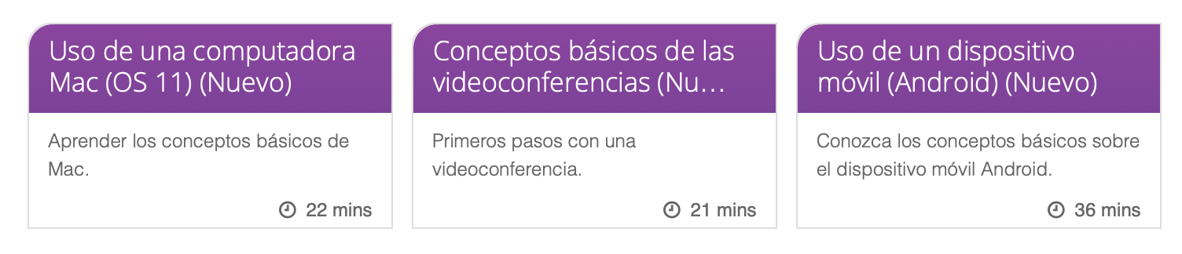
- Haga clic en lección de Práctica.



